Explicación Curva ROC
Abad L. Freddy L.
freddy.abadl@ucuenca.ec
Definición de la Curva ROC
La Curva ROC sirve para evaluar la calidad de salida del clasificador. Estas suelen tener una tasa positiva real en el eje Y y una tasa de falsos positivos en el eje X, lo que significa que la esquina superior izquierda de la gráfica es el punto ideal, una tasa de falsos positivos de cero y una tasa positiva verdadera de uno. La pendiente de las curvas ROC también es importante, ya que es ideal para maximizar la tasa positiva verdadera mientras se minimiza la tasa de falsos positivos. En si la curva ROC son puntos en un espacio cuadrado de [0,1].

Razón de la Curva ROC

Al dibujar la curva ROC consiste en poner juntos todos los puntos correspondientes a todos los umbrales o puntos de corte, de tal modo que ese conjunto de puntos se parecerá más o menos a una curva en el espacio cuadrado entre (0,0) y (1,1). Dependiendo del tipo de modelo la curva se parecerá más a una escalera (métodos no para métricos) o una verdadera curva (métodos para métricos). A medida que desplazamos ese valor umbral, en realidad estamos alterando las tasas de verdaderos positivos (VP) y falsos positivos (FP).

Diferencias de acuerdo a KNN & Decision Trees

Para iniciar el análisis de las diferencias de KNN& Decision Trees cabe recavar que las curvas ROC a parte de aportar información cualitativa, también permite realizar el análisis estadístico para evaluar cuantitativa mente las pruebas diagnosticas, teniendo en cuenta que la variabilidad del muestreo puede dar lugar a distintos valores de sensibilidad y especificidad para un mismo punto de corte, la variabilidad se mide calculando los intervalos de confianza de la curva ROC en todos los puntos.
Para un análisis mas sencillo de entender, las curvas ROC de acuerdo a la gráfica de distribución de marcador de los grupos esta.
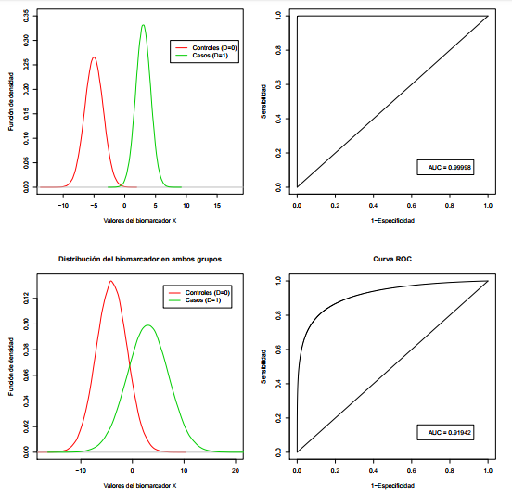
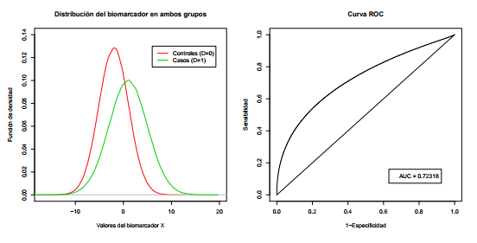
Gráfica 1: Distribución Biomarcador & ROC
Para entender la grafica (1) hay que recordar que KNN & Decision Trees son los modelos con menos accuracy a comparacion de los demas algoritmos usandos para clasificacion, esto significa que su exactitud bajaria de talmanera que se tendria un grafico paeceido al 3er grafico de Distribucion & Curva ROC. Esto refiere a la solapacion de los datos en los subgrupos de casos y controles. Es por esto que las graficas toman la forma de la Grafica 2 , y por ende el consecuente accuracy.

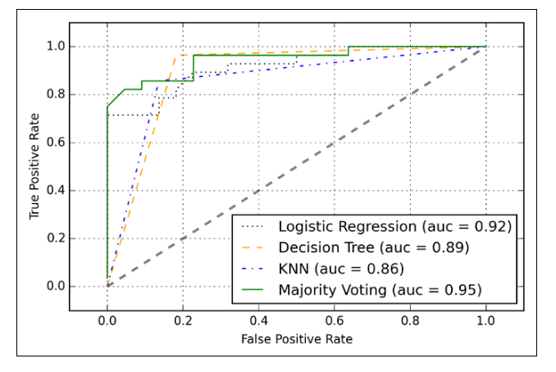

Grafica 2: Curva ROC

BIBLIOGRAFIA

Colaboradores Wikipedia, “Curva ROC”, 2017.

Sebastián Raschka, “Python Machine Learning”, 2010.

Perez Sonia, “Estimulacion de la curva ROC acumulativa / dinámica”, 2015

